Załącznik nr 3 do umowy: Oświadczenie o kwalifikowalności podatku VAT

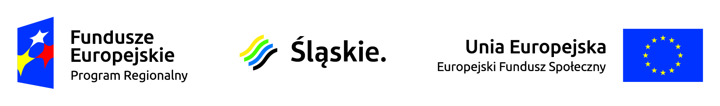

Nazwa i adres Beneficjenta (miejsce i data)

OŚWIADCZENIE O KWALIFIKOWALNOŚCI VAT

W związku z przyznaniem........(nazwa Beneficjenta oraz jego status prawny)......... dofinansowania ze środków Europejskiego Funduszu Społecznego w ramach Regionalnego Programu Operacyjnego Województwa Śląskiego na lata 2014-2020 na realizację projektu .............................................(nazwa i nr projektu).......... .....(nazwa Beneficjenta) .................. oświadcza, iż w chwili składania wniosku o dofinansowanie nie może odzyskać w żaden sposób poniesionego kosztu VAT, którego wysokość została określona w odpowiednim punkcie wniosku
o dofinansowanie.

Jednocześnie......................................(nazwa Beneficjenta)................. zobowiązuję się do zwrotu zrefundowanej ze środków unijnych w ramach projektu............. (nazwa i nr projektu) .......................................... części poniesionego VAT, jeżeli zaistnieją przesłanki umożliwiające odzyskanie tego podatku∗ przez ......................................(nazwa Beneficjenta)................. .

Zobowiązuję się również do udostępniania dokumentacji finansowo-księgowej oraz udzielania uprawnionym organom kontrolnym informacji umożliwiających weryfikację kwalifikowalności podatku VAT.

…………………………
(podpis i pieczęć)

Oświadczenie może być modyfikowane w przypadku gdy Beneficjent kwalifikuje VAT wyłącznie w odniesieniu do poszczególnych kategorii wydatków. W przypadku realizacji projektu w ramach partnerstwa, oświadczenie składa każdy z Partnerów, który w ramach ponoszonych przez niego wydatków będzie kwalifikował VAT.
 Por. z art. 91 ust. 7 ustawy z dnia 11 marca 2004 r. o podatku od towarów i usług (t.j. Dz. U. z 2016 poz. 710 z późn. zm.)

